Конспект занятия в средней группе.
Нетрадиционное рисование.
Тема: «Улетающий клин»
Автор: Курьянова Полина Владимировна, воспитатель ДОУ №11
Василеостровского района г. Санкт-Петербурга.
Нетрадиционная техника: Самодельная «печатка» в виде птицы.
Цель: Освоение новой нетрадиционной техники рисования с помощью изготовленной печатки в виде птицы.
Задачи:
-Закрепление признаков наступившей осени
-Повторение названий перелетных и зимующих птиц
-Формирование эстетизма
-Воспитание нравственной личности по средствам приобщения к заботе о птицах
Материалы: Заранее подготовленные тонированные в голубой/синий цвет листы бумаги, самодельные «печатки», вырезанные из картофеля, гуашь черная на блюдцах, клеенки на столах, иллюстрации с птицами, картинка улетающего клина.
Предварительная работа:
Вырезание из картофеля с помощью трафарета силуэт птицы. Тонирование с помощью голубой или синей гуаши листов для рисования. 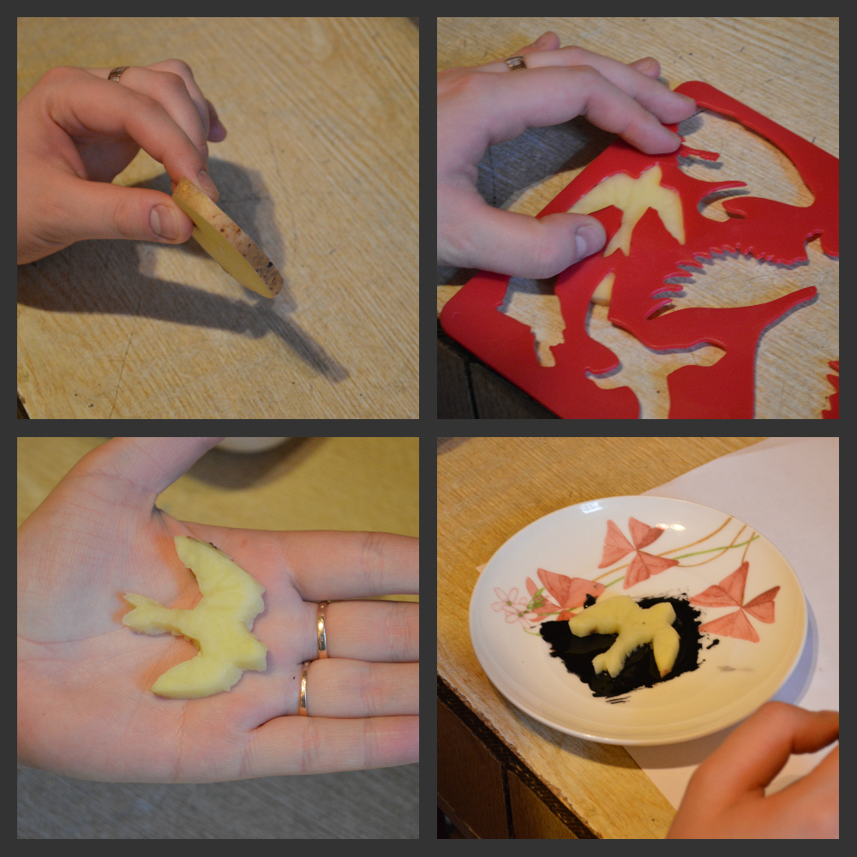

Ход занятия:
1) Организационный момент
Воспитатель:
Скучная картина!
Тучи без конца,
Дождик так и льется,
Лужи у крыльца,
Чахлая рябина
Мокнет под окном;
Смотрит деревушка
Сереньким пятном.
Что ты рано в гости,
Осень, к нам пришла?
Еще просит сердце
Света и тепла.
В: Ребята, скажите, пожалуйста, о каком времени года говорится в стихотворении? (об осени) А как вы догадались? (ответы детей)

В: Назовите, пожалуйста, характерные признаки осени? (ответы детей) - А как называются птицы, которые улетают в теплые края и которые остаются? (перелетные и зимующие).
2) Основная часть
Упражнение «Отгадай и присядь»
- Ребята, сейчас я буду называть перелетных и зимующих птиц, если вы услышите название зимующей птицы, то присядьте; а если название перелетной, то машите руками. Ворона, ласточка, сорока, скворец, синица, грач. Молодцы, все справились.
Игра «Третий лишний» А теперь дети перед вами висят изображения птиц, скажите, какая птица из них лишняя и почему? (Воробей, снегирь, лебедь)
Дети: Лебедь, потому что лебедь перелетная птица.

«Кого не стало?» (Вывешиваются изображения четырех птиц, одна из них грач. Дети запоминают, потом убирается изображения грача, дети должны угадать какой птицы не стало).
В: Ребята посмотрите, что это за птички у нас? (дети называют птиц).
А теперь посмотрите, кого не стало? Правильно! Грача не стало! Грач у летел в теплые края, чтобы пережить там зиму. Давайте нарисуем с вами клин улетающих журавлей с помощью печатки, которая сделана из картошки.
Будем рисовать обмакивая печатку в блюдце с разведенной гуашью, а для того чтобы вспомнить как выглядит клин посмотрите на картинку у меня в руках. Скажите, какой формы клин? (дети: треугольной).
Физминутка. Но перед тем как приняться за работу мы с вами чуть-чуть отдохнем. Повторяйте за мной.

Стая птиц летит на юг,
Небо синее вокруг. (Дети машут руками, словно крыльями)
Чтоб скорее прилетать,
Надо крыльями махать. (Дети машут руками интенсивнее)
В небе ясном солнце светит,
Космонавт летит в ракете. (Потягивание – руки вверх)
А внизу леса, поля –
Расстилается земля. (Низкий наклон вперед, руки разводятся в сторону)
Птички начали спускаться,
На поляне все садятся.
Предстоит им долгий путь,
Надо птичкам отдохнуть. (Дети садятся в глубокий присед и сидят несколько секунд)
И опять пора в дорогу,
Пролететь нам надо много. (Дети встают и машут «крыльями»)
Вот и юг. Ура! Ура!
Приземляться нам пора. (Дети садятся за столы)
А теперь приступим к рисованию. ( Дети печатают изображения, а воспитатель наблюдает и если надо корректирует действия малышей).
3) Итог занятия. Ребята как у вас у всех красиво получилось! (Воспитатель раскладывает работы на столе) . Рома, тебе какой рисунок больше понравился? А тебе Степа? Мне понравились все рисунки , вы большие молодцы! Спасибо вам за ваше старание!
